剣豪『丸目蔵人』顕彰
第５５回 少年剣道選手権大会 実施要項

趣 旨 剣豪「丸目蔵人」を顕彰し、剣道を通して心身の錬磨と相互の親睦を図り、
日本の将来を担う健全なる青少年の育成に資する。

１ 主 催 錦 町

２ 後 援 人吉球磨剣道連盟

３ 日 時 令和６年１１月１７日（日曜日）
受 付 午前７時３０分 ～ 午前８時１５分
開会式 午前８時３０分 ～

４ 会 場 錦勤労者体育センター
錦町武道館（控え室）

５ 参加資格 少年剣道道場及び学校クラブ活動の小中学生
（必ず１名以上の審判員（３段以上）が出席できること。）

６ 参加数 試合区分毎に何名でも出場可能

７ 試合区分 (1) 小学生男・女３年以下の部 (6) 中学生男子１年の部

(2) 小学生男・女４年の部 (7) 中学生男子２年の部

(3) 小学生男子５年の部 (8) 中学生男子３年の部

(4) 小学生男子６年の部 (9) 中学生女子の部

(5）小学生女子５年以上の部

８ 参加方法 (1) 申込方法
申込用紙に、試合区分毎に選手氏名を記入し申し込むこと。
(2) 参加料 １人 ８００円
※お釣りが出ないようにご準備いただき、当日ご持参ください。
(3) 申込締切
令和６年１０月１７日（木曜日）【当日消印有効】
※上記期日以降のキャンセルについて、参加料はお支払いいただきま
すのでご了承ください。

(4) 申込先
〒８６８－０３９２
熊本県球磨郡錦町大字一武１５８７番地
錦町教育委員会 宛て
直 通：０９６６－３８－４４５０
ＦＡＸ：０９６６－３８－４４５２

9 審判規定 全日本剣道連盟剣道試合・審判規則、同細則に準じて行う。
（審判服装）
・紺色の上衣・白ワイシャツ・エンジ色ネクタイ・灰色ズボン

10 試合方法 トーナメント法による個人戦（３本勝負）

11 試合時間 ○小学生は２分、延長２分１回、決しない場合は判定とする。
○中学生は３分、延長２分１回、決しない場合は判定とする。
但し、各学年の準々決勝戦からは勝敗の決するまで延長を行う。
この場合、延長戦は時間無制限とし、１０分間勝負が決しない場合
は休憩及び選手への給水を行う。

12 表 彰 個人賞 部門毎、優勝・準優勝・３位（２名）を表彰する。
※参加者全員に参加賞あり。

13 その他 (1) 組み合わせについては、主催者で抽選を行います。
(2) 紅白目印(タスキ)を持参してください。
(3) 名札には所属する団体名と姓を明記してください。
(4) 参加団体から必ず審判員１人以上（３段以上）お願いします。
(5) 大会中の負傷は、本部において応急処置を行いますが、傷害保険等
に加入するなど各道場・クラブの責任において出場してください。
(6) 弁当・宿泊を希望される場合は、別紙により直接お申込みください。
(7) 新型コロナウイルス感染症等の感染状況次第では、保護者・応援者等
の入場制限を行う場合があります。また、やむを得ず大会中止となる
場合もありますのであらかじめご了承ください。
（8）練習会場として、当日、錦中学校体育館及び一武小学校体育館（地
図参照）を午前６時から開放します。午前８時までには大会会場へ
移動をお願いします。なお、大会会場での練習はできません。

別紙
弁当及び宿泊施設のご案内
※下記店舗へ直接お申し込みください。
１ 弁 当
イスミ錦店・・・・・・・０９６６－３８－１０００
ほっともっと錦町店・・・０９６６－３８－３８５４
ヒライ球磨 錦町店・・・０９６６－３８－５５５５
※試合中、呼び出しはいたしませんので、配達時間等は業者と打合せください。
２ 宿泊施設
施設名 | 電話番号 | 住所
民宿のなかだ | 0966-38-4722 | 球磨郡錦町大字一武2119-5
人吉 神城の宿 | 0966-38-2333 | 球磨郡錦町大字西768-8
ペンションなかくま | 0966-38-0366 | 球磨郡錦町大字西3280
人吉温泉 清流山水花 あゆの里 | 0966-22-2171 | 人吉市九日町30
人吉温泉 鍋屋 | 0966-22-3131 | 人吉市九日町22-2
人吉旅館 | 0966-22-3141 | 人吉市上青井町160
いわい温泉 さ蔵 | 0966-24-8385 | 人吉市西間下町154-1
人吉温泉 芳野旅館 | 0966-22-2244 | 人吉市上青井町180
華の荘リゾートホテル | 0966-22-1126 | 人吉市東間下町3316
丸恵本館 | 0966-22-2291 | 人吉市鍛冶屋町18
丸恵別館 | 0966-22-3948 | 人吉市鍛冶屋町38-1
人吉温泉駅前ビジネスホテル八和 | 0966-22-1588 | 人吉市中青井町321-1
人吉温泉 ホテル朝陽館 | 0966-22-2217 | 人吉市上青井町126
ホテル サン人吉 | 0966-22-7741 | 人吉市上青井町166
三浦屋温泉ビジネスホテル | 0966-23-5060 | 人吉市五日町17
ビジネスホテル人吉 | 0966-22-2131 | 人吉市東間上町2821-1
人吉温泉 おおがの宿 | 0966-22-3601 | 人吉市灰久保町22-3
Ａｏ．ＨＯＳＴＥＬ | 0966-22-5097 | 人吉市紺屋町67-4
壱休 | 080-3945-1166 | 人吉市西間下町1-134
セントラルホテル | 0966-24-9390 | 人吉市九日町45-1
ビジネスホテル チヨヅル | 0966-22-5215 | 人吉市中青井町310-1
ビジネス 龍巳旅館 | 0966-22-2847 | 人吉市駒井田町210
まちなかホテル 丸一 | 0966-23-2166 | 人吉市鍛冶屋町63-29
山江温泉 ほたる | 0120-20-4126 | 球磨郡山江村万江甲423
一勝地温泉 かわせみ | 0966-32-0200 | 球磨郡球磨村一勝地乙39-2
ゆのまえ温泉 湯楽里 (ゆらり） | 0966-43-4126 | 球磨郡湯前町1588-7
さがら温泉 茶湯里（さゆり） | 0966-25-8111 | 球磨郡相良村深水2136

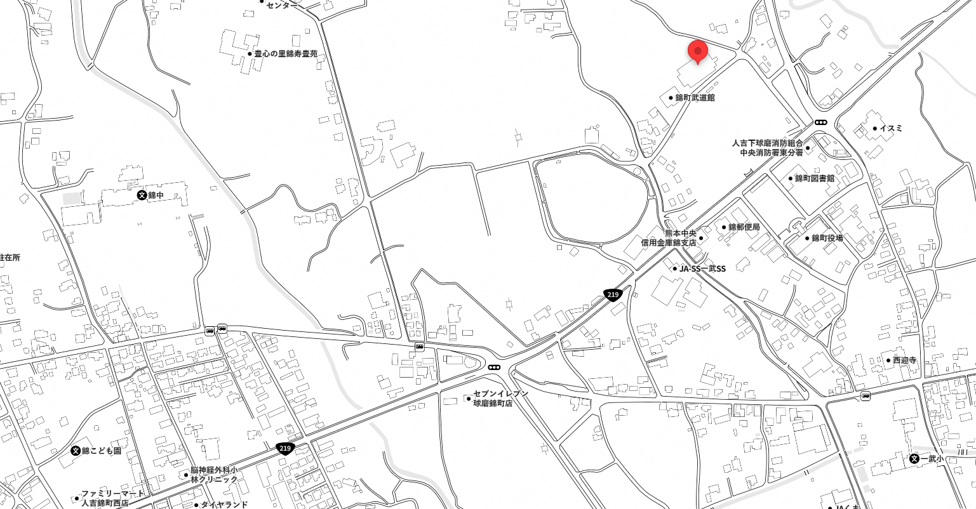
大会会場
練習会場地図
練習会場は２か所
錦中学校体育館・一部小学校体育館となります。

練習会場
練習会場

